Статистико-аналитический отчет
о результатах государственной итоговой аттестации
по образовательным программам
основного общего образования в 2023 году
в ГБНОУ Самарской области
«Самарский региональный центр для одаренных детей»

ПОЯСНИТЕЛЬНАЯ ЗАПИСКА

Целью отчета является
- представление статистических данных о результатах ГИА-9 в субъекте Российской Федерации;
- проведение методического анализа типичных затруднений участников ГИА-9 по учебным предметам и разработка рекомендаций по совершенствованию преподавания;
- формирование предложений в «дорожную карту» по развитию региональной системы образования (в части выявления и распространения лучших педагогических практик, оказания поддержки образовательным организациям, демонстрирующим устойчиво низкие результаты обучения).

Структура отчета
Отчет состоит из двух частей:
Глава 1 включает в себя общую информацию о результатах проведения ГИА-9 в субъекте Российской Федерации в 2023 году.
Глава 2 включает в себя Методический анализ результатов ОГЭ по учебному предмету и информацию о мероприятиях, запланированных для включения в «дорожную карту» по развитию региональной системы образования. Глава 2 заполняется по каждому отдельному учебному предмету: русский язык, математика, физика, химия, информатика, биология, история, география, обществознание, литература, английский язык, немецкий язык, французский язык, испанский язык.

Отчет может быть использован:
- специалистами органов исполнительной власти, осуществляющих государственное управление в сфере образования, для принятия управленческих решений по совершенствованию процесса обучения;
- специалистами организаций дополнительного профессионального образования (институты повышения квалификации) при разработке и реализации дополнительных профессиональных программ повышения квалификации учителей и руководителей образовательных организаций;
- методическими объединениями учителей-предметников при планировании обмена опытом работы и распространении успешного опыта обучения учебному предмету и успешного опыта подготовки обучающихся к государственной итоговой аттестации;
- руководителями образовательных организаций и учителями-предметниками при планировании учебного процесса и выборе технологий обучения.
При проведении анализа необходимо использование данных региональной информационной системы обеспечения проведения государственной итоговой аттестации по программам основного общего образования (РИС ГИА-9), а также дополнительных сведений органов исполнительной власти субъектов Российской Федерации, осуществляющих государственное управление в сфере образования (ОИВ).

Статистико-аналитический отчет
о результатах государственной итоговой аттестации по программам основного общего образования в 2023 году
в ГБНОУ Самарской области
«Самарский региональный центр для одаренных детей»

Перечень условных обозначений, сокращений и терминов
АТЕ | Административно-территориальная единица
ГВЭ-9 | Государственный выпускной экзамен по образовательным программам основного общего образования
ГИА-9 | Государственная итоговая аттестация по образовательным программам основного общего образования
КИМ | Контрольные измерительные материалы
ОГЭ | Основной государственный экзамен
ОИВ | Органы исполнительной власти субъектов Российской Федерации, осуществляющие государственное управление в сфере образования
ОО | Образовательная организация, осуществляющая образовательную деятельность по имеющей государственную аккредитацию образовательной программе
РИС | Региональная информационная система обеспечения проведения государственной итоговой аттестации обучающихся, освоивших основные образовательные программы основного общего и среднего общего образования
Рособрнадзор | Федеральная служба по надзору в сфере образования и науки
Участники ГИА-9 с ОВЗ, участники с ОВЗ | Участники ГИА-9 с ограниченными возможностями здоровья
Участник ОГЭ / участник экзамена / участник | Обучающиеся, допущенные в установленном порядке к ГИА в форме ОГЭ
Учебник | Учебник из Федерального перечня допущенных к использованию при реализации имеющих государственную аккредитацию образовательных программ основного общего и среднего общего образования
ФПУ | Федеральный перечень учебников,допущенных к использованию при реализации имеющих государственную аккредитацию образовательных программ основного общего и среднего общего образования

ГЛАВА 1. Основные результаты ГИА-9

1. Количество участников экзаменационной кампании ГИА-9 в 2023 году

№ п/п | Наименование учебного предмета | Количество участников ГИА-9  в форме ОГЭ | Количество участников ГИА-9  в форме ГВЭ
 | Русский язык | 37
 | Математика | 37
 | Физика | 24
 | Химия | 19
 | Информатика | 18
 | Биология | 5
 | История
 | География
 | Обществознание | 1
 | Литература | 1
 | Английский язык | 6
 | Немецкий язык
 | Французский язык
 | Испанский язык

2. Результаты ОГЭ в 2023 году

№ п/п | Учебный предмет | Всего участников | Участников  с ОВЗ | Отметка «2» |  | Отметка «3» |  | Отметка «4» |  | Отметка «5»
 |  |  |  | чел. | % | чел. | % | чел. | % | чел. | %
 | Русский язык | 37 |  |  |  |  |  | 2 | 5,4 | 35 | 94,6
 | Математика | 37 |  |  |  |  |  | 1 | 2,7 | 36 | 97,3
 | Физика | 24 |  |  |  |  |  | 2 | 8,3 | 22 | 91,7
 | Химия | 19 |  |  |  |  |  |  |  | 19 | 100
 | Информатика | 18 |  |  |  |  |  | 6 | 33,3 | 12 | 66,7
 | Биология | 5 |  |  |  |  |  |  |  | 5 | 100
 | История
 | География
 | Обществознание | 1 |  |  |  |  |  | 1 | 100
 | Литература | 1 |  |  |  |  |  |  |  | 1 | 100
 | Английский язык | 6 |  |  |  |  |  |  |  | 6 | 100

3. Основные учебники по предмету из ФПУ, которые использовались ОО субъекта Российской Федерации в 2022-2023 учебном году

№ п/п | Наименование учебного  предмета | Название учебника / линия учебников | Примерный процент ОО,  в которых использовался данный учебник / линия учебников
 | Русский язык | Разумовская М.М.,Львова С.И., Капинос В.И. и др. Русский язык. 9 класс. ООО "Дрофа". 2020
 | Алгебра | Мерзляк А.Г. Алгебра: 9 класс: учебник для учащихся общеобразовательных организаций/ А.Г. Мерзляк, В.М. Поляков.- М.: Вентана-Граф, 2018.-384с.
 | Геометрия | Мерзляк Ф.Г. Геометрия: 9 класс: учебник для учащихся общеобразовательных организаций/ А.Г. Мерзляк, В.М. Поляков.- М.: Вентана-Граф, 2018.: ил - (Российский учебник).
 | Физика | Грачев А.В. Погожев В.А.Вишнякова Е.А "Вентана Граф" 2021
 | Химия | Н.Е. Кузнецова, И.М. Титова, Н.Н. Гара. Химия 9 класс.-6-е изд. М.: Вентана-Граф, 2018
 | Биология | И.Н. Пономарева, О.А. Корнилова, Н.М. Чернова. Биология 9 класс. 6-е изд. М.:Вентана-Граф.-2017
 | Информатика | Семакин И.Г., Залогова Л.А., Русаков С.В., Шестакова Л.В. Информатика: учебник для 9 класса, М.:БИНОМ Лаборатория знаний, 2016.

ГЛАВА2.
Методический анализ результатов ОГЭ
по учебному предмету Русский язык

2.1. Количество участников ОГЭ по учебному предмету (за последние годы проведения ОГЭ по предмету) по категориям

Участники ОГЭ | 2018 г. |  | 2019 г. |  | 2021 г. |  | 2022 г. |  | 2023 г.
 | чел. | % | чел. | % | чел. | % | чел. | % | чел. | %
Выпускники текущего года, обучающиеся по программам ООО | 73 | 100 | 52 | 100 | 42 | 100 | 43 | 100 | 37 | 100

2.2. Основные результаты ОГЭ по учебному предмету

2.2.1. Диаграмма распределения первичных баллов участников ОГЭ по предмету
в 2023 г.(количество участников, получивших тот или иной балл)

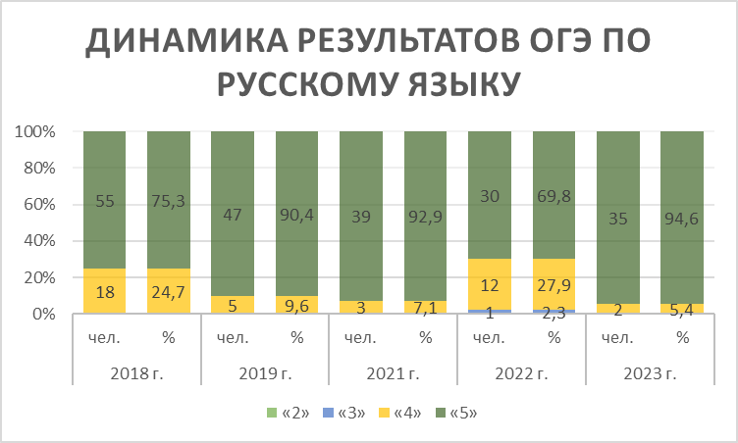

2.2.2. Динамика результатов ОГЭ по предмету Русский язык

Получили отметку | 2018 г. |  | 2019 г. |  | 2021 г. |  | 2022 г. |  | 2023 г.
 | чел. | % | чел. | % | чел. | % | чел. | % | чел. | %
«2»
«3» |  |  |  |  |  |  | 1 | 2,3
«4» | 18 | 24,7 | 5 | 9,6 | 3 | 7,1 | 12 | 27,9 | 2 | 5,4
«5» | 55 | 75,3 | 47 | 90,4 | 39 | 92,9 | 30 | 69,8 | 35 | 94,6

Анализ результатов выполнения заданий КИМ ОГЭ

2.3.1. Краткая характеристика КИМ по предмету
Формат заданий 2-3, 5-8 был существенно изменен в 2019 году, теперь задания имеют вариативность в ответе. В 2022-2023 учебном году КИМ ОГЭ по русскому языку не претерпели изменений по сравнению с 2021-2022 учебным годом.
Содержание КИМ определяется на основе федерального государственного образовательного стандарта основного общего образования (приказ Минобрнауки России от 17.12.2010 № 1897) и документа «О внесении изменений в федеральный государственный образовательный стандарт основного общего образования» (приказ Минобрнауки России от 31.12.2015) с учетом Примерной основной образовательной программы основного общего образования (одобрена решением Федерального учебно-методического объединения по общему образованию (протокол от 08.04.2015 № 1/15)). Концептуальные подходы к отбору содержания, разработке структуры экзаменационной модели определяются, исходя из требований нормативных документов, традиций отечественного образования и целей государственной итоговой аттестации, современных тенденций в области оценки качества образования.
Каждый вариант КИМ состоит из трех частей и включает в себя 9 заданий, различающихся формой и уровнем сложности.
Часть 1 – краткое изложение (задание 1).
Часть 2 (задания 2–8) – задания с кратким ответом. В экзаменационной работе предложены следующие разновидности заданий с кратким ответом: – задания на запись самостоятельно сформулированного краткого ответа; – задания на выбор и запись одного правильного ответа из предложенного перечня ответов.
Часть 3 (альтернативное задание 9) – задание с развернутым ответом (сочинение), проверяющее умение создавать собственное высказывание на основе прочитанного текста

2.3.2. Статистический анализ выполнения заданий КИМ ОГЭ в 2023 году

Номер  задания  в КИМ | Проверяемые элементы содержания / умения | Уровень сложности задания | Средний процент выполнения | Процент выполнения⁶ по Центру в группах,  получивших отметку
 |  |  |  | «2» | «3» | «4» -2 | «5»-35 человек
1 | Информационная обработка текстов  различных стилей и жанров/Воспроизводить текст с заданной степенью  свёрнутости (план, пересказ, изложение) | базовый | 96 |  |  | 89 | 99
2 | Синтаксический анализ / проведение синтаксического анализа предложения | базовый | 58 |  |  | 16 | 80
3 | Пунктуационный анализ/ применение правил постановки знаков препинания | базовый | 74 |  |  | 58 | 87
4 | Словосочетание/ определение главного и зависимого слов в словосочетании | базовый | 98 |  |  | 92 | 100
5 | Орфографический анализ/ соблюдение основных языковых норм в устной и  письменной речи | базовый | 47 |  |  | 42 | 60
6 | Анализ содержания текста/ умения выделять тему, основную мысль | базовый | 63 |  |  | 58 | 67
7 | Анализ средств выразительности/ распознавание и характеристика основных видов  выразительных средств фонетики, лексики и синтаксиса  в речи | базовый | 86 |  |  | 92 | 87
8 | Лексический анализ/ определение лексического значения слова, значений  многозначного слова, стилистической окраски слова, сферы  употребления;  подбор синонимов, антонимов | базовый | 72 |  |  | 92 | 63
9 | Текст/ создание текстов различных  типов речи и соблюдение норм их построения | базовый | 99 |  |  | 98 | 99
 | Практическая грамотность |  | 74 |  |  | 83 | 98

Все задания экзаменационной работы относятся к базовому уровню сложности. Наименьший процент выполнения – задание № 5 (орфографический анализ). Выпускники недостаточно усвоили элемент содержания «Орфография». Недостаточно освоены орфографические навыки. Выпускники недостаточно освоили синтаксический анализ предложения, недостаточно освоено умение выделять грамматические основы предложений (задание №2). Выпускники успешно усвоили информационную обработку текстов различных стилей и жанров, умеют воспроизводить текст с заданной степенью свёрнутости (изложение), выделять микротемы текста, делить текст на абзацы (задание №1). К успешно усвоенным элементам содержание отнесем пунктуационный анализ. Выпускники умеют применять различные правила постановки знаков препинания (задание №3). Среди успешно усвоенных еще выделяются следующие элементы содержания: «Словосочетание» (выпускники умеют определять главное и зависимое слово в словосочетании, трансформировать словосочетание одного вида грамматической связи в другой) (задание №4); «Анализ средств выразительности» (выпускники умеют распознавать и характеризовать основные виды выразительных средств фонетики, лексики и синтаксиса в речи) (задание №7); «Текст» (выпускники умеют создавать тексты различных типов речи с соблюдением норм их построения). (задание №9).
2.3.3. Содержательный анализ выполнения заданий КИМ ОГЭ
Экзаменационная работа по русскому языку состоит из трех частей. Первая часть работы – это написание сжатого изложения по прослушанному тексту. Такая форма работы проверяет умение воспринимать содержание текста, выделять в нем микротемы, определять в них главное, существенное, отсекать второстепенное. Таким образом, сжатое изложение побуждает выпускника выполнить информационную обработку текста. При этом востребованными оказываются не только репродуктивные, но и продуктивные коммуникативные умения, и прежде всего умение отбирать лексические и грамматические средства, дающие возможность связно и кратко передать полученную информацию. Комплекс подобных умений обеспечивается всей проводимой в курсе русского языка работой по развитию речи. Участники ОГЭ отлично подготовлены к выполнению сжатого изложения высокая. Данная форма работы является важной, так как формирует метапредметные умения. Освоение умения обрабатывать информацию, воспринятую на слух, становится необходимостью, поскольку готовит детей к дальнейшей учебной деятельности. Большинство экзаменуемых (96%) умеет после двукратного слушания передать содержание текста без его искажений.
Вторая часть работы связана с совершенствованием видов речевой деятельности, проверкой навыков проведения различных видов анализа языкового материала, многоаспектным анализом текста, а также овладением основными нормами литературного языка. Задания 2-5 с кратким ответом проверяют комплекс умений, определяющих уровень лингвистической компетенции выпускников. Все задания имеют практическую направленность и составляют необходимую лингвистическую базу владения орфографическими, пунктуационными и грамматическими нормами.
Самым сложным для выпускников оказалось задание 5 - орфографический анализ. Процент выпускников, выполнивших задание – 47%. Необходимо помнить, что для успешного выполнения данного задания нужно обладать не только сформированными навыками правописания, но крепкими теоретическими знаниями: знание орфографических правил всего школьного курса; знания по фонетике (умение определять звуковой состав слова: различать звонкие и глухие согласные, мягкие и твердые; учитывать не только качественную их характеристику, но и возможные фонетические процессы: оглушение и озвончение, особенности произношения некоторых сочетаний букв); знания по морфологии (различать части речи). Эти знания и умения должны применяться вместе с другими видами анализа: орфографическим, лексическим, морфологическим, морфемным и словообразовательным. Таким образом, чтобы выполнить это задание, у учащихся должны быть сформированы аналитические умения и навыки, связанные с усвоением опознавательных признаков частей речи, знанием фонетической характеристики слова. Выпускники должны уметь делить слова на морфемы на основе смыслового, грамматического и словообразовательного анализа слова, различать словообразовательные и формообразующие морфемы, способы словообразования. Необходимо на каждом уроке формировать у обучающихся умение находить орфограммы и применять правила написания слов с орфограммами. Особенно много внимания учителю стоит уделить отглагольным прилагательным и причастиям: научить учащихся определять, какой частью речи являются приведенные слова, какие грамматическое и лексическое значения они имеют, какая у них структура. Незнание морфологических признаков слова, неумение определять часть речи, неумение различать созвучные словоформы могут привести не только к неверному ответу в задании 5, но и к ошибкам в письменной речи, что отражается в текстах изложения и сочинения.
На втором месте по сложности оказалось задание 2 проверяет уровень сформированности навыков проведения различных видов анализа слова, синтаксического анализа словосочетания и предложения, умения определять синтаксическую роль самостоятельных частей речи в предложении, а также навык многоаспектного анализа текста. Процент выпускников, выполнивших задание - 58%. Чтобы выполнить данное задание, необходимо уметь выделять грамматические основы в предложениях разных видов, знать особенности односоставных предложений, сложных предложений с разными видами связи, знать обособленные члены предложения, вводные и вставные конструкции, различать части речи.
Задания 6, 7, 8 связаны между собой и выполняются по тексту.
Самым сложным стало задание 6, которое проверяет умение выпускников анализировать текст: выделять тему, основную мысль текста. Процент выпускников, выполнивших задание – 63%. Выполняя это задание, выпускники должны внимательно прочитать текст, понять его содержание.
Анализируя результаты грамотности творческих работ (задание 1 и задание 9), можем говорить о достаточной сформированности навыков правописания, расстановки знаков препинания, соблюдения речевых и грамматических норм (74%) Ошибки, допущенные выпускниками, традиционны. Возможно, что дистанционное обучение в период 2021-2022 учебного года повлияло на системность в повторении материала по орфографии и пунктуации в 9 классе, так как основные орфографические и пунктуационные правила отрабатывались в течение всего периода обучения на уровне основного общего образования. Серьезных затруднений по фактической точности изложения и сочинения-рассуждения нет. В целом большинство учащихся умеет оценивать свою речь с точки зрения ее правильности, находить речевые ошибки, недочеты, исправлять их, совершенствовать и редактировать собственные тексты.
В 9 классе в УМК под редакцией под редакцией М.М. Разумовской, С.И. Львовой, которое используется в образовательных организациях, выделяется достаточное количество часов на изучение тем, связанных с формированием орфографических и пунктуационных навыков, связанных с анализом текста, возможно, на уроках в 9 –ом классе достаточное внимания уделялось на изучение нового материала по сложному предложению, но меньше было выделено времени на повторение орфографии.

2.3.4. Анализ метапредметных результатов обучения, повлиявших на выполнение заданий КИМ

Чтобы успешно выполнить задание 5, нужно обладать не только сформированными навыками правописания, но крепкими теоретическими знаниями: знание орфографических правил всего школьного курса; знания по фонетике (умение определять звуковой состав слова: различать звонкие и глухие согласные, мягкие и твердые; учитывать не только качественную их характеристику, но и возможные фонетические процессы: оглушение и озвончение, особенности произношения некоторых сочетаний букв); знания по морфологии (различать части речи). Выпускники допускали следующие типичные ошибки: неверно определяли части речи, морфемы, звуковой состав слова.
Чтобы успешно выполнить задание 2, нужно уметь выделять грамматические основы в предложениях разных видов, знать особенности односоставных предложений, сложных предложений с разными видами связи, знать обособленные члены предложения, вводные и вставные конструкции, различать части речи. Выпускники допускали типичные ошибки: в качестве главного члена указывали второстепенный, ошибались в определении части речи, упускали из виду однородные члены. Следовательно, для успешного выполнения данного задания у обучающихся были недостаточно сформированы следующие метапредметные результаты: умение определять понятия, создавать обобщения, устанавливать аналогии, классифицировать, самостоятельно выбирать основания и критерии для классификации, устанавливать причинно-следственные связи, строить логическое рассуждение, умозаключение (индуктивное, дедуктивное и по аналогии) и делать выводы.
Чтобы успешно выполнить задание 6, нужно уметь выделять тему, основную мысль текста. Следовательно, у обучающихся были недостаточно сформированы следующие метапредметные результаты: умение оценивать правильность выполнения учебной задачи, собственные возможности ее решения; смысловое чтение.
2.3.5 Выводы об итогах анализа выполнения заданий, групп заданий:

- Перечень элементов содержания / умений, навыков, видов познавательной деятельности, освоение которых всеми школьниками региона в целом можно считать достаточным.
Анализ содержания этих заданий 1 и 9 позволяет говорить о достаточном уровне сформированности следующих умений обучающихся Центра:
- умения адекватно воспринимать информацию, содержащуюся в прослушанном тексте;
- умения обрабатывать воспринятую информацию, выделяя в ней главное;
- умения письменно передавать обработанную информацию;
- умения характеризовать текст с точки зрения единства темы, смысловой цельности, последовательности изложения;
- умения создавать собственное связное высказывание на заданную тему на основе прочитанного текста
Перечень элементов содержания / умений, навыков, видов познавательной деятельности, освоение которых всеми школьниками региона в целом, а также школьниками с разным уровнем подготовки нельзя считать достаточным.
Анализ содержания заданий, вызвавших наибольшие затруднения у обучающихся, позволяет говорить о недостаточном уровне сформированности следующих умений:
- умение проводить различные виды анализа слова, синтаксического анализа предложения, а также многоаспектного анализа текста;
-умение соблюдать основные нормы литературного языка (грамматические, орфографические, пунктуационные, речевые); использовать их в речевой практике при создании письменных высказываний.
Выводы о вероятных причинах затруднений и типичных ошибок, обучающихся субъекта Российской Федерации
Анализ результатов выполнения экзаменационной работы показывает, что выпускники в целом справились с заданиями, проверяющими уровень сформированности основных компетенций по русскому языку в основной школе.
Прочие выводы
Учителям русского языка и литературы уделить особое внимание формированию навыков работы с текстом на каждом уроке русского языка и литературы, формировать функциональную (читательскую) грамотность обучающихся: умение находить информацию, извлекать ее, интерпретировать, оценивать, аргументировать, применять в различных жизненных ситуациях. На уроках русского языка необходимо организовать дифференцированное обучение школьников с разным уровнем предметной подготовки. Учителю необходимо развивать устойчивый интерес к предмету, систематизировать имеющиеся знания, отрабатывать навык их практического применения, актуализировать имеющиеся знания для успешного изучения нового материала, формулировать умение самостоятельно работать над заданием с опорой на уже имеющийся опыт.

по учебному предмету Математика

2.1. Количество участников ОГЭ по учебному предмету (за последние годы проведения ОГЭ по предмету) по категориям

Участники ОГЭ | 2018 г. |  | 2019 г. |  | 2021 г. |  | 2022 г. |  | 2023 г.
 | чел. | % | чел. | % | чел. | % | чел. | % | чел. | %
Выпускники текущего года, обучающиеся по программам ООО | 73 | 100 | 52 | 100 | 42 | 100 | 43 | 100 | 37 | 100

2.2. Основные результаты ОГЭ по учебному предмету

2.2.1. Диаграмма распределения первичных баллов участников ОГЭ по предмету
в 2022 г.(количество участников, получивших тот или иной балл)

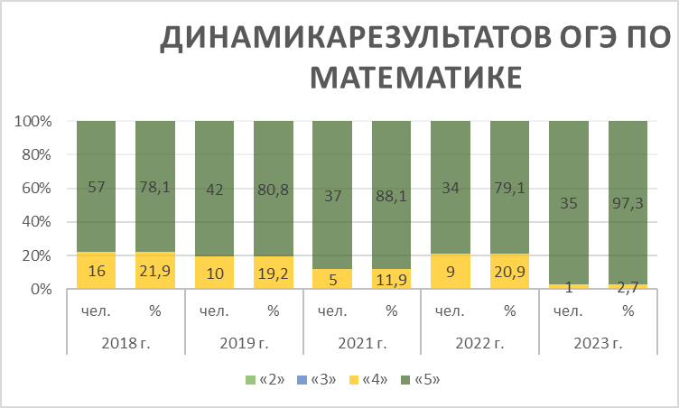

2.2.2. Динамика результатов ОГЭ по предмету Математика

Получили отметку | 2018 г. |  | 2019 г. |  | 2021 г. |  | 2022 г. |  | 2023 г.
 | чел. | % | чел. | % | чел. | % | чел. | % | чел. | %
«2»
«3»
«4» | 16 | 21,9 | 10 | 19,2 | 5 | 11,9 | 9 | 20,9 | 1 | 2,7
«5» | 57 | 78,1 | 42 | 80,8 | 37 | 88,1 | 34 | 79,1 | 36 | 97,3

Анализ результатов выполнения заданий КИМ ОГЭ (математика)

2.3.1. Краткая характеристика КИМ по предмету

Варианты КИМ ОГЭ по математике в 2023 году остались прежними по структуре и типам заданий в сравнении с КИМ ОГЭ по математике в 2022 году.
Содержание КИМ определяется на основе федерального государственного образовательного стандарта основного общего образования (приказ Минобрнауки России от 17.12.2010 № 1897) и документа «О внесении изменений в федеральный государственный образовательный стандарт основного общего образования» (приказ Минобрнауки России от 31.12.2015) с учетом Примерной основной образовательной программы основного общего образования (одобрена решением Федерального учебно-методического объединения по общему образованию (протокол от 08.04.2015 № 1/15)). Концептуальные подходы к отбору содержания, разработке структуры экзаменационной модели определяются, исходя из требований нормативных документов, традиций отечественного образования и целей государственной итоговой аттестации, современных тенденций в области оценки качества образования.
Работа состоит из двух частей, соответствующих проверке на базовом, повышенном и высоком уровнях. Часть 1 направлена на проверку владения материалом на базовом уровне, а часть 2 направлена на проверку владения материалом на повышенном и высоком уровнях. Назначение части 2 — дифференцировать хорошо успевающих школьников по уровням подготовки, выявить наиболее подготовленную часть выпускников, составляющую потенциальный контингент профильных классов. Эти части содержат задания повышенного уровня сложности из различных разделов курса математики. Все задания части 2 требуют записи решений ответа. Задания расположены по нарастанию трудности.
Всего в работе 25 заданий, из которых 19 заданий базового уровня, 4 задания повышенного уровня и 2 задания высокого уровня.

2.3.2. Статистический анализ выполнения заданий КИМ ОГЭ в 2023 году

Номер  задания  в КИМ | Проверяемые элементы содержания / умения | Уровень сложности задания | Средний процент выполнения | Процент выполнения в группах,  получивших отметку
 |  |  |  | «2» | «3» | «4» -1 человек | «5»-36 человека
1 | Уметь выполнять вычисления и преобразования, уметь использовать приобретённые знания и умения в практической деятельности и  повседневной жизни, уметь строить и исследовать простейшие математические модели | базовый | 100 |  |  | 100 | 100
2 |  | базовый | 84 |  |  | 67 | 88
3 | Уметь выполнять вычисления и преобразования, уметь использовать приобретённые знания и умения в практической деятельности и повседневной жизни, уметь строить и исследовать простейшие математические модели | базовый | 82 |  |  | 67 | 86
4 |  | базовый | 84 |  |  | 56 | 91
5 |  | базовый | 72 |  |  | 34 | 82
6 | Уметь выполнять вычисления и преобразования | базовый | 93 |  |  | 100 | 91
7 |  | базовый | 88 |  |  | 100 | 87
8 | Уметь выполнять вычисления и преобразования, уметь выполнять преобразования алгебраических выражений | базовый | 88 |  |  | 67 | 91
9 | Уметь решать уравнения, неравенства и их системы | базовый | 95 |  |  | 100 | 91
10 | Уметь работать со статистической информацией, находить частоту и вероятность случайного события, уметь использовать приобретённые знания и умения в практической деятельности и повседневной жизни, уметь строить и исследовать простейшие математические модели | базовый | 93 |  |  | 100 | 90
11 | Уметь строить и читать графики функций | базовый | 91 |  |  | 45 | 95
12 | Осуществлять практические расчёты по формулам; составлять несложные формулы, выражающие зависимости между величинами | базовый | 91 |  |  | 78 | 93
13 | Уметь решать уравнения, неравенства и их системы | базовый | 93 |  |  | 78 | 91
14 | Уметь строить и читать графики функций, уметь использовать приобретённые знания и умения в практической деятельности и повседневной жизни, уметь строить и исследовать простейшие математические модели | базовый | 84 |  |  | 67 | 92
15 | Уметь выполнять действия с геометрическими фигурами, координатами и векторами | базовый | 98 |  |  | 100 | 97
16 |  | базовый | 100 |  |  | 100 | 100
17 |  | базовый | 95 |  |  | 78 | 97
18 |  | базовый | 95 |  |  | 78 | 97
19 | Проводить доказательные рассуждения при решении задач, оценивать логическую правильность рассуждений, распознавать ошибочные заключения | базовый | 86 |  |  | 78 | 88
20 | Уметь выполнять преобразования алгебраических выражений, решать уравнения, неравенства и  их системы | повышенный | 76 |  |  | 39 | 85
21 | Уметь выполнять преобразования алгебраических выражений, решать уравнения, неравенства и их системы, строить и читать графики функций, строить и исследовать простейшие математические модели | повышенный | 76 |  |  | 5 | 95
22 |  | высокий | 75 |  |  | 11 | 88
23 | Уметь выполнять действия с геометрическими фигурами, координатами и векторами | повышенный | 78 |  |  | 33 | 86
24 | Проводить доказательные рассуждения при решении задач, оценивать логическую правильность рассуждений, распознавать ошибочные заключения | повышенный | 82 |  |  | 39 | 96
25 | Уметь выполнять действия с геометрическими фигурами, координатами и векторами | высокий | 10 |  |  | 0 | 12

Задание базового уровня, с которым выпускники справились менее успешно № 5 – 72%. Задание повышенного и высокого уровней сложности, с которым обучающиеся почти не справились (с процентом выполнения ниже 15): № 25 – 10%.
Наиболее успешно освоены: - умение выполнять вычисления и преобразования, умение использовать приобретённые знания и умения в практической деятельности и повседневной жизни, уметь строить и исследовать простейшие математические модели; умение решать уравнения, неравенства и их системы, умение выполнять вычисления и преобразования, умение выполнять преобразования алгебраических выражений.
В целом, полученные в 2023 году результаты сравнимы с аналогичными результатами 2022 года и свидетельствуют о том, что у выпускников Центра хорошо развиты умения пользоваться основными математическими единицами; анализировать реальные числовые данные, представленные в таблицах, на диаграммах, графиках; описывать с помощью функций различные реальные зависимости между величинами и интерпретировать графики реальных зависимостей; описывать реальные ситуации на языке геометрии, исследовать построенные модели с использованием геометрических понятий и теорем; решать практические задачи, требующие систематического перебора вариантов, связанные с нахождением геометрических величин; осуществлять практические расчеты по формулам, составлять несложные формулы, выражающие зависимости между величинами, владеть специфическими для математики знаниями и видами 39 деятельности, преобразовывать эти знания и применять их в нестандартных учебных и внеучебных ситуациях.

2.3.3. Содержательный анализ выполнения заданий КИМ ОГЭ

Осуществляя содержательный анализ выполнения заданий КИМ ОГЭ 2023 учебного года, необходимо отметить два момента: - элементы содержания соответствуют содержанию основного общего образования по учебному предмету «Математика» (5-9классы) и УМК по математике для основной школы. В своей совокупности варианты охватывают все блоки содержания, традиционно представленные в курсе математики 5-9 классов, что обеспечивает достаточную полноту проверки овладения содержанием курса математики в основной школе.
В соответствии со спецификой курса математики в основной школе особое внимание уделено проверке практической составляющей математической подготовки выпускников, когда овладение теоретическим положением проверяется опосредованно через проверку умения решать задачи. - последовательность расположения заданий обусловлена логикой внутри предметных и межпредметных связей алгебраических и геометрических тем. Первая часть работы (задания 1–19) предусматривает проверку базовой математической компетентности. При выполнении заданий части 1 учащиеся должны продемонстрировать определённую системность знаний и широту представлений, акцент в которой делается на идейно-понятийной и практической составляющих. Задания части 1 проверяют знание и понимание ключевых элементов содержания (математических понятий, их свойств, приёмов решения задач и проч.), умение пользоваться математической записью, владение основными алгоритмами, умение решать несложные математические задачи, не сводящиеся к прямому применению алгоритма, а также применять математические знания в несложных практических ситуациях. Вторая часть работы, включающая задания с развернутым ответом, в 2023 году традиционно представлена заданиями №20 – 25. Во всех предлагаемых вариантах по формулировке задания были аналогичные.
Задание № 5 первой части проверяло умение моделировать реальные ситуации на языке алгебры, составлять выражения по условию задачи, исследовать построенные модели с использованием аппарата алгебры (элемент содержания – работа с таблицей).
Основные ошибки: неверное понимание условия задачи, вычислительные ошибки.
В целом освоение этого умения можно считать удовлетворительным. Основной причиной невыполнения задания является то, что задания практико-ориентированного блока, особенно задания 4 и 5, недостаточно представлены в УМК по математике. Необходимо уделить особое внимание таким заданиям.
Для успешного выполнения данного блока заданий девятиклассникам необходимо тренировать следующие умения:
• быстро читать и извлекать необходимую информацию из незнакомого текста;
• соотносить информацию из различных частей текста, сопоставлять текстовые и внетекстовые фрагменты;
• проводить анализ и обобщать прочитанный текст;
• применять информацию из текста при решении практических задач;
• соотносить собственные знания с информацией, полученной из текста;
• преобразовывать модели из одной знаковой системы в другую (таблицы, рисунки, схемы и др.);
• решать текстовые задачи.
Задание 25 части с развернутым ответом варианта КИМ по математике предусматривает высокий уровень владения необходимыми знаниями и умениями, владение широким спектром приемов и способов рассуждений. Здесь возможно потребуются дополнительные построения, и знание утверждений, не так часто используемых в школьном курсе. Например, теорема об угле между касательной и хордой; теорема о секущих и касательной; свойства высоты прямоугольного треугольника, опущенной из прямого угла; свойства биссектрис, медиан, высот треугольника; теорема Чевы; теорема Менелая.
.
2.3.4. Анализ метапредметных результатов обучения, повлиявших на выполнение заданий КИМ

КИМ ОГЭ 2023 года так же, как и КИМ ОГЭ 2022 года отличается введением блока практико-ориентированных задач (№№1-5), объединенных одной прикладной темой. Сам блок предваряет развернутый текст, описывающий характерные условия рассматриваемого объекта. В заданиях требуется самостоятельно построить математическую модель решения, учитывая прикладные аспекты. Одна из задач этого блока и вызвала трудность участников экзамена.
Для успешного выполнения заданий этого блока обучающимся необходимо обладать достаточным уровнем читательской грамотности и вычислительных навыков. Неумение выбирать нужную информацию из большого массива текста, неумение сопоставлять информацию, представленную в разных видах, и, как следствие неумение составлять грамотную математическую модель реальной ситуации не позволило обучающимся получить достаточное количество баллов за эти задания
Для наиболее успешного выполнения всех задач этого блока, необходимо формировать:
- общеучебные умения (сравнение, классификация, умение анализировать информацию);
- использовать приобретенные знания и умения в практической деятельности и повседневной жизни,
- умения строить и исследовать простейшие математические модели;
- умения проводить доказательные рассуждения при решении задач, оценивать логическую правильность рассуждений, распознавать ошибочные заключения
-навыки работы с тестовыми заданиями;
- смысловое чтение;
-вычислительные навыки;
- графическая (геометрическая) культура.
Особое внимание на уроках следует уделять решению задач, требующих применения знаний из различных разделов курса алгебры, недостаточно решается задач практического характера, связанных с жизненным опытом выпускников.
Для достижения положительной динамики метапредметных результатов ОГЭ необходимо усилить подготовку учащихся по следующим разделам содержания:
- Проценты (задание №4).
- Текстовая задача (практико-ориентированные задания (задания №1-5); задачи на движение (задание №21), задачи на практические расчеты (задание №12);
- Функции. Графики функций (задание №14).

2.3.5 Выводы об итогах анализа выполнения заданий, групп заданий:
Затруднения обучающихся при выполнении заданий на формирование метапредметных умений и навыков традиционны и в значительной степени обусловлены общей нерешенностью методических подходов для решения данной проблемы. Необходимо обратить серьёзное внимание на решение прикладных и ситуационных задач, а также на формирование уверенных вычислительных навыков.
Типичные ошибки при выполнении заданий первой части: невнимательное чтение условия, арифметические ошибки, невнимательность при переносе ответа в бланк.
При решении задач части с развернутым ответом участники в основном справляются со всеми заданиями, кроме геометрической задачи 25, что может привести к проблеме выполнения планиметрического задания в части 2 ЕГЭ.
На уроках математики необходимо организовать дифференцированное обучение школьников с разным уровнем предметной подготовки. Учителю необходимо развивать устойчивый интерес к предмету, систематизировать имеющиеся знания, отрабатывать навык их практического применения, актуализировать имеющиеся знания для успешного изучения нового материала, формулировать умение самостоятельно работать над заданием.

по учебному предмету Химия

2.1. Количество участников ОГЭ по учебному предмету (за последние годы проведения ОГЭ по предмету) по категориям

Участники ОГЭ | 2018 г. |  | 2019 г. |  | 2021 г. |  | 2022 г. |  | 2023 г.
 | чел. | % | чел. | % | чел. | % | чел. | % | чел. | %
Выпускники текущего года, обучающиеся по программам ООО | 39 | 53 | 27 | 51,9 |  |  | 20 | 46,5 | 19 | 100

2.2. Основные результаты ОГЭ по учебному предмету

2.2.1. Диаграмма распределения первичных баллов участников ОГЭ по предмету
в 2022 г.(количество участников, получивших тот или иной балл)

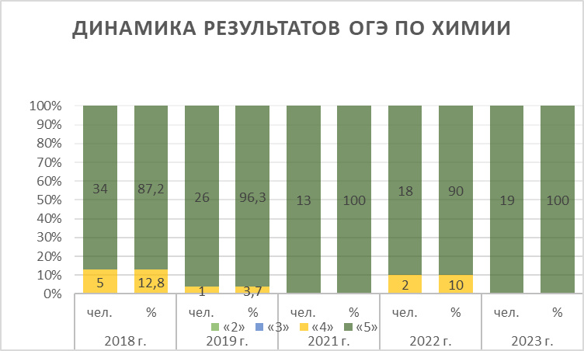

2.2.2. Динамика результатов ОГЭ по предмету Химия

Получили отметку | 2018 г. |  | 2019 г. |  | 2021 г. (К.р.) |  | 2022 г. |  | 2023 г.
 | чел. | % | чел. | % | чел. | % | чел. | % | чел. | %
«2»
«3»
«4» | 5 | 12,8 | 1 | 3,7 |  |  | 2 | 10
«5» | 34 | 87,2 | 26 | 96,3 | 13 | 100 | 18 | 90 | 19 | 100

Одним из сложных заданий при выполнении тестовой части ОГЭ по химии оказалось задание №1, где необходимо было выбрать высказывание, в котором речь идет о веществе или химическом элементе. С этим задание не справилось 16 % обучающихся.
Вызвало сложность задание №8, где необходимо было вещества, вступающие в химическое взаимодействие с одним из классов неорганических соединений: кислотой, оксидом, солью, основанием. С этим заданием также не справилось 10 % обучающихся.
Задание №19 не выполнило 5 % обучающихся. Это задача, в которой необходимо было применить расчетные данные из задания 18, воспользовавшись ими сделать расчет удобрения на определенную площадь сельхозучастка.
Задание №17 (Определение характера среды раствора кислот и щелочей с помощью индикатора. Качественные реакции на ионы.) вызвало затруднения у сдающих ОГЭ по химии, 31 % не справились, 21% получили по одному баллу из возможных 2 баллов.
С заданием 21- повышенный уровень сложности (Взаимосвязь различных классов неорганических соединений. Реакции ионного обмена и условия их протекания) справилось на максимум 84%, но 16% набрали только 2 балла из возможных 4.

по учебному предмету Физика

2.1. Количество участников ОГЭ по учебному предмету (за последние годы проведения ОГЭ по предмету) по категориям

Участники ОГЭ | 2018 г. |  | 2019 г. |  | 2021 г. |  | 2022 г. |  | 2023 г.
 | чел. | % | чел. | % | чел. | % | чел. | % | чел. | %
Выпускники текущего года, обучающиеся по программам ООО | 52 | 71,2 | 32 | 61,5 |  |  | 20 | 47,6 | 24 | 65

2.2. Основные результаты ОГЭ по учебному предмету

2.2.1. Диаграмма распределения первичных баллов участников ОГЭ по предмету
в 2022 г.(количество участников, получивших тот или иной балл)

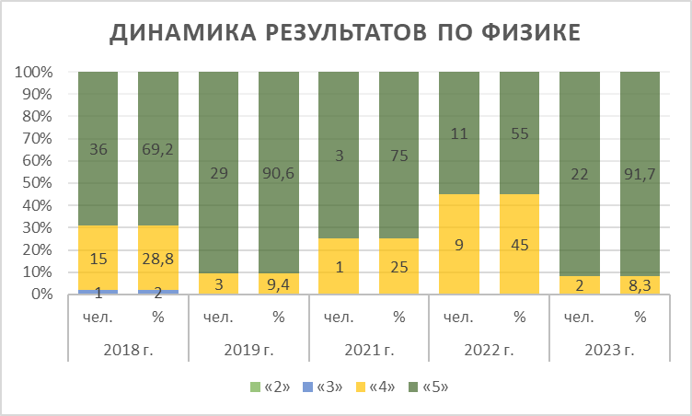
2.2.2. Динамика результатов ОГЭ по предмету Физика

Получили отметку | 2018 г. |  | 2019 г. |  | 2021 г. (К.р.) |  | 2022 г. |  | 2023 г.
 | чел. | % | чел. | % | чел. | % | чел. | % | чел. | %
«2»
«3» | 1 | 2
«4» | 15 | 28,8 | 3 | 9,4 | 1 | 25 | 9 | 45 | 2 | 8,3
«5» | 36 | 69,2 | 29 | 90,6 | 3 | 75 | 11 | 55 | 22 | 91,7

2.3. Анализ результатов выполнения заданий КИМ ОГЭ

2.3.1. Краткая характеристика КИМ по предмету
Каждый вариант экзаменационной работы основного государственного экзамена по физике включает в себя 25 заданий, различающихся формой и уровнем сложности. В работе используются задания с кратким ответом и развёрнутым ответом. Максимальное количество первичных баллов, которое можно получить за выполнение всех заданий КИМ работы, равно 45. Время, отводимое на выполнение всей экзаменационной работы, составляет 180 минут. В КИМ представлены задания, проверяющие следующие группы предметных результатов: освоение понятийного аппарата курса физики основной школы и умения применять изученные понятия, модели, величины и законы для анализа физических явлений и процессов; овладение методологическими умениями (проводить измерения, исследования и ставить опыты); понимание принципов действия технических устройств; овладение умениями по работе с текстами физического содержания; овладение умением решать расчётные задачи и применять полученные знания для объяснения физических явлений и процессов. В этом году было снижено количество баллов за 17 задание (лабораторная работа) с 4 до 3. Все остальные задания остались без изменения.

2.3.2. Статистический анализ выполнения заданий КИМ ОГЭ в 2022 году

Номер  задания  в КИМ | Проверяемые элементы содержания / умения | Уровень сложности задания | Средний процент выполнения | Процент выполнения⁶ по Центру в группах,  получивших отметку
 |  |  |  | «2» | «3» | «4» | «5»
4.  9  19  22  24 | Законы сохранения/Распознавание проявления изученных физических явлений, выделение их существенных свойств/признаков  Оптические явления/Вычисление значения величины при анализе явлений с использованием законов и формул  методология/Применение информации из текста при решении учебно-познавательных и учебно-практических задач.  Тепловые явления/Объяснение физических процессов и свойств тел  Законы сохранения/Решение расчётных задач, используя законы и формулы, связывающие физические величины (комбинированная задача) | Б  Б  П  П  В | 70  75  75  70  75 | 0  0  0  0  0 | 30,11  36,36  62,5  4,92  20,45 | 81,39  74,45  78,45  17,53  24,82 | 98,75  85  90  66,67  51,25

2.3.3. Содержательный анализ выполнения заданий КИМ ОГЭ
Содержательный анализ выполнения заданий КИМ проводится с учетом полученных результатов статистического анализа всего массива результатов экзамена по учебному предмету.
Анализируя выполнение заданий ОГЭ по физике можно сказать, что с заданиями базового уровня девятиклассники справились достаточно хорошо. Средний балл по физике составил 35,15 баллов (4,55). Средний балл по самарской области составляет 28 баллов.
Наиболее успешно освоенными умениями, навыками и видами познавательной деятельностью являются:
- умение проводить косвенные измерения физических величин, исследование зависимостей между величинами (экспериментальное задание на реальном оборудовании);
- умение вычислять значение величины при анализе явлений с использованием законов и формул;
- умение анализировать отдельные этапы проведения исследования на основе его описания: делать выводы на основе описания исследования, интерпретировать результаты наблюдений и опытов;
- умение решать расчётные задачи, используя законы и формулы, связывающие физические величины (комбинированная задача).
Недостаточно освоенные умения у выпускников для успешного прохождения ГИА-9 по физике:
- умение применять информацию из текста при решении учебно-познавательных и учебно-практических задач;
-умение объяснять физические процессы и свойства тел
Анализ процентного выполнения заданий участниками ОГЭ позволяет сделать следующие заключения:
Группу участников ОГЭ по физике, получивших отметку «4», от предыдущей отличает успешное выполнение всех заданий базового уровня, экспериментального задания и качественной задачи части 2 повышенного уровня. Для группы участников, получивших отметку «5», характерно качественное выполнение заданий высокого уровня сложности. Данная группа продемонстрировала освоение всех элементов содержания и проверяемых умений на базовом, повышенном и высоком уровнях сложности.
Обучение физики проводится по заявленным учебным программам и УМК, поэтому никаких расхождений между программным материалом и элементами содержания ОГЭ не наблюдается.
2.3.4. Анализ метапредметных результатов обучения, повлиявших на выполнение заданий КИМ
Согласно результатам ОГЭ слабо сформированы следующие метапредметные результаты:
1) умение создавать, применять и преобразовывать знаки и символы, модели и схемы для решения учебных и познавательных задач;
2) смысловое чтение.
Слабая сформированность метапредметных умений и навыков наблюдается при представлении результатов эксперимента в виде таблиц, графиков, при выполнении заданий с множественным выбором ответа, что объясняется отсутствием опыта решения таких заданий вследствие того, что подобных заданий в учебниках нет.
2.3.5 Выводы об итогах анализа выполнения заданий, групп заданий:
Перечень элементов содержания / умений, навыков, видов познавательной деятельности, освоение которых всеми школьниками региона в целом можно считать достаточным.
В целом можно считать достаточными:
-умения распознавать проявление изученных физических явлений, выделяя их существенные свойства/признаки.
- умение проводить косвенные измерения физических величин, исследование зависимостей между величинами (экспериментальное задание на реальном оборудовании);
-умение вычислять значение величины при анализе явлений с использованием законов и формул. Умение анализировать отдельные этапы проведения исследования на основе его описания: делать выводы на основе описания исследования, интерпретировать результаты наблюдений и опытов.
Перечень элементов содержания / умений, навыков, видов познавательной деятельности, освоение которых всеми школьниками региона в целом, а также школьниками с разным уровнем подготовки нельзя считать достаточным.
К недостаточно освоенным всеми участниками ОГЭ по физике умениям, которые контролируются в заданиях части 1 КИМ ОГЭ, можно отнести следующие: - описывать и объяснять физические явления: взаимодействие магнитов, действие магнитного поля на проводник с током, электромагнитная индукция, отражение, преломление и дисперсия света.
Выводы о вероятных причинах затруднений и типичных ошибок обучающихся субъекта Российской Федерации
- при выполнении тождественных преобразований в формулах, связанные с недостаточным уровнем владения алгебраическим аппаратом;
- при определении цены деления и погрешности измерений, что может быть следствием плохого качества фотографий; -
- при представлении результатов эксперимента в виде таблиц, графиков или схематических рисунков, при выполнении заданий с множественным выбором ответа, что объясняется отсутствием опыт решения таких заданий вследствие того, что подобных заданий в учебниках нет.

по учебному предмету Биология

2.1. Количество участников ОГЭ по учебному предмету (за последние годы проведения ОГЭ по предмету) по категориям

Участники ОГЭ | 2018 г. |  | 2019 г. |  | 2021 г. |  | 2022 г. |  | 2023 г.
 | чел. | % | чел. | % | чел. | % | чел. | % | чел. | %
Выпускники текущего года, обучающиеся по программам ООО | 16 | 21,9 | 13 | 25 |  |  | 13 | 30,2 | 5 | 13,5

2.2. Основные результаты ОГЭ по учебному предмету

2.2.1. Диаграмма распределения первичных баллов участников ОГЭ по предмету
в 2022 г.(количество участников, получивших тот или иной балл)

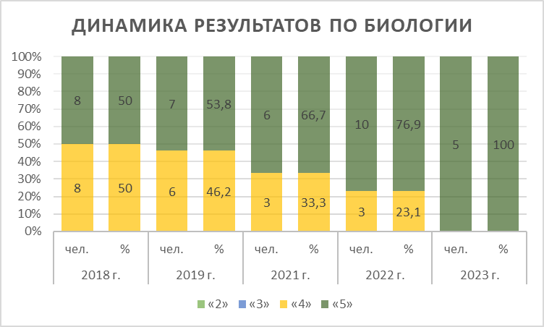

2.2.2. Динамика результатов ОГЭ по предмету Биология

Получили отметку | 2018 г. |  | 2019 г. |  | 2021 г. (К.р.) |  | 2022 г. |  | 2023 г.
 | чел. | % | чел. | % | чел. | % | чел. | % | чел. | %
«2»
«3»
«4» | 8 | 50 | 6 | 46,2 | 3 | 33,3 | 3 | 23,1
«5» | 8 | 50 | 7 | 53,8 | 6 | 66,7 | 10 | 76,9 | 5 | 100

2.2.3. Краткая характеристика КИМ по предмету

В отличие от других предметом, в ОГЭ 2023 по биологии был внесен ряд поправок:
- Количество заданий первой части сократилось с 24 до 21.
- Линии 1, 3–5, 7–13, 15, 17, 18 сохранились, но изменили свои позиции.
- Включены новые линии 2, 6, 14, 16, 19–20, которые были представлены в 2020 г. в перспективной модели КИМ и апробированы.
- В линии 21 представлены задания по типу задания 2 ЕГЭ.

2.2.4. Содержательный анализ выполнения заданий КИМ ОГЭ

Анализ выполнения заданий ОГЭ по биологии позволяет говорить о хорошем усвоении следующих тем программы: роль биологии в естественно-научном понимании мира, в практической деятельности людей и самого ученика, методы изучения живых объектов, клеточное строение организмов, особенности организации бактерий, грибов, вирусов, растений, животных и человека, основы наследственности и изменчивости, принципы различных способов размножения организмов, приемы выращивания растений и разведения животных. Хорошо освоены темы экологического содержания: системная организация живой природы, экологические факторы, взаимодействие различных видов в природе.
Результаты показали достаточный уровень сформированности следующих умений обучающихся Центра:
- умение объяснять роль различных организмов в жизни человека, роль биологического разнообразия в сохранении биосферы, родство человека с млекопитающими животными, зависимость собственного здоровья от состояния окружаюшей среды;
- умение распознавать и описывать по рисункам различные части и органоиды клетки, органы и системы органов человека и животных, органы растений;
- умение выявлять изменчивость организмов, приспособления организмов к среде обитания;
- сравнивать биологические объекты и делать выводы на основании сравнения;
- умение находить в научно-популярном тексте биологическую информацию.
Анализ содержания заданий, вызвавших наибольшие затруднения у обучающихся, позволяет говорить о недостаточном уровне сформированности следующих умений:
- объяснять родство, общность происхождения и эволюцию растений и животных (на примере сопоставления отдельных групп), роль гормонов и витаминов в организме;
- умение оказывать первую доврачебную помощь при отравлении некачественными продуктами, ядовитыми грибами и растениями, угарным
газом; спасении утопающего;

Вероятные причины затруднений и типичных ошибок обучающихся прослеживаются в том. что вопросы с вариативными ответами являются сложными для учащихся 9-го класса и требуют более длительной отработки.
Анализ результатов выполнения экзаменационной работы показывает, что выпускники в целом справились с заданиями, проверяющими уровень сформированности основных компетенций по биологии в основной школе.
При последующей подготовке девятиклассников к ОГЭ учителям биологии надо уделить особое внимание формированию функциональной (естественно-научной, биологической) грамотности обучающихся: умению находить информацию, извлекать ее, интерпретировать, оценивать, аргументировать, применять в различных жизненных ситуациях. На уроках биологии необходимо организовать дифференцированное обучение школьников с разным уровнем предметной подготовки. Необходимо развивать устойчивый интерес к предмету, систематизировать имеющиеся знания, отрабатывать навык их практического применения.

по учебному предмету Информатика

2.1. Количество участников ОГЭ по учебному предмету (за последние годыпроведения ОГЭ по предмету) по категориям

Участники ОГЭ | 2018 г. |  | 2019 г. |  | 2021 г. |  | 2022 г. |  | 2023 г.
 | чел. | % | чел. | % | чел. | % | чел. | % | чел. | %
Выпускники текущего года, обучающиеся по программам ООО | 17 | 23,3 | 20 | 38,4 |  |  | 23 | 53,5 | 18 | 48,6

2.2. Основные результаты ОГЭ по учебному предмету

2.2.1. Диаграмма распределения первичных баллов участников ОГЭ по предмету
в 2022 г.(количество участников, получивших тот или иной балл)

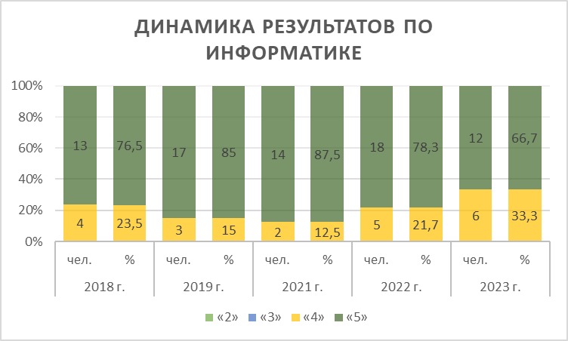

2.2.2. Динамика результатов ОГЭ по предмету Информатика

Получили отметку | 2018 г. |  | 2019 г. |  | 2021 г. (К.р.) |  | 2022 г. |  | 2023 г.
 | чел. | % | чел. | % | чел. | % | чел. | % | чел. | %
«2»
«3»
«4» | 4 | 23,5 | 3 | 15 | 2 | 12,5 | 5 | 21,7 | 6 | 33,3
«5» | 13 | 76,5 | 17 | 85 | 14 | 87,5 | 18 | 78,3 | 12 | 66,7

2.3. Анализ результатов выполнения заданий КИМ ОГЭ (информатика)

Номер  задания  в КИМ | Проверяемые элементы содержания / умения | Уровень сложности задания | Средний процент выполнения | Процент выполнения⁶ по Центру в группах,  получивших отметку
 |  |  |  | «2» | «3» | «4» | «5»
1 | 1.1.3 | Б | 100% |  |  | 100% | 100%
2 | 1.2.2 | Б | 96% |  |  | 80% | 100%
3 | 1.3.3 | Б | 70% |  |  | 0% | 89%
4 | 1.1.2 | Б | 74% |  |  | 60% | 78%
5 | 1.3.1 | Б | 100% |  |  | 100% | 100%
6 | 1.3.1 | Б | 96% |  |  | 80% | 100%
7 | 2.7.3 | Б | 91% |  |  | 80% | 94%
8 | 2.4.1 | П | 96% |  |  | 100% | 94%
9 | 2.5.2 | П | 96% |  |  | 80% | 100%
10 | 1.1.3 | Б | 96% |  |  | 80% | 100%
11 | 2.4.1 | Б | 91% |  |  | 80% | 94%
12 | 2.1.2 | Б | 91% |  |  | 100% | 89%
13 | 2.7.1 | П | 93% |  |  | 100% | 92%
14 | 2.6.1 | В | 77% |  |  | 53% | 83%
15 | 1.3.1 – 1.3.5 | В | 91% |  |  | 80% | 94%

Задание №3 базового уровня на экзамене было сформулировано несколько иначе, чем обычно. В связи с этим 70 % выполнения у всех участников. Среди тех, кто получил 5– 77%, но среди тех, кто получил 4 - 0%.
Все остальные элементы содержания усвоены успешно.

Вычисляется по формуле $p=\frac{N}{nm}∙100\%$, где N – сумма первичных баллов, полученных всеми участниками группы за выполнение задания, n – количество участников в группе, m – максимальный первичный балл за задание.
Вычисляется по формуле $p=\frac{N}{nm}∙100\%$, где N – сумма первичных баллов, полученных всеми участниками группы за выполнение задания, n – количество участников в группе, m – максимальный первичный балл за задание.

